例子7.10：

利用振幅进行的判别分析

由 $log_{10}\left(P\right)，log_{10}\left(S\right)$ 表示的分量P与分量可以被认为是来自具有不同均值和协方差的二元正态总体的二维特征向量。

利用公式：

$$S_i=(N_i-1)^{2}\sum{\left(x_{ij}-x_{i.}\right){\left(x_{ij}-x_{i.}\right)}^{'}}$$

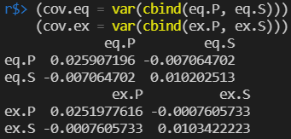*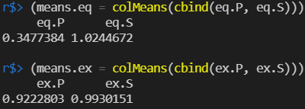*可以直接得到：

尽管不是相等的协方差矩阵，但仍然尝试线性判别函数，依据下面公式：

$$S={\left(\sum{N_{i}}-g\right)}^{-1}\sum{\left(N_{i}-1\right)S_{i}}$$

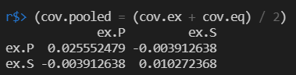求得合并协方差矩阵：

产生了（具有相等的先验概率 $π_{1}$ = $π_{2}=0.5$）样本判别函数为：

$$g_{1}\left(x\right)=55.76x_{1}+119.93x_{2}-62.40$$

根据公式:

$$g_{i}\left(x\right)=x_{\left(i.\right)}^{'}S^{\left(-1\right)}x-0.5x_{\left(i.\right)}^{'}S^{\left(-1\right)}x_{\left(i.\right)}+logπ_{i}$$

，得到：

$$g_{2}\left(x\right)=54.04x_{1}+117.25x_{2}-83.142$$

最终得到线性判别函数为：

$$d_{l}\left(x\right)=g_{1}\left(x\right)-g_{2}\left(x\right)$$

$$\hat{d_{l}}\left(x\right)=1.71x_{1}+2.67x_{2}+20.74$$

最终对于NZ的分类结果为：

$$P\left(EQ | data\right)=0.03966644$$

$$P(EX|data) = 0.9603336$$

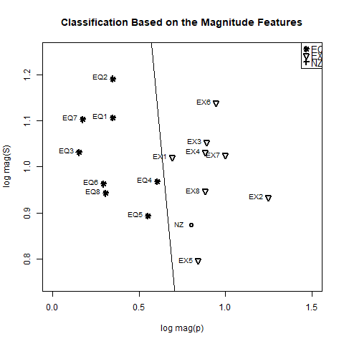分类器可视化：

例7.11：

区分地震组与爆炸组的最简单方法就是基于P与S的相对振幅， 或者基于不同频段的相对功率分量。在使用包括双变量P和S的各种频谱比率作为判别特征的方面，已经花费了相当多的努力。基于区分两个平稳过程的谱矩阵的最优方法是合理的。采样率为每秒40点，折叠频率为20Hz。

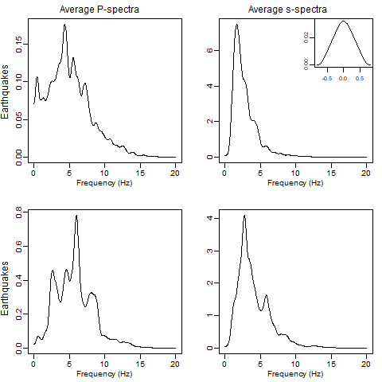下图为每组平均谱矩阵的对角元素估计的Chernoff距离 $B_{α}=\left(\hat{f_{1}};\hat{f_{2}}\right)$。地震和爆炸序列的平均P-频谱和S-频谱。（使用平滑Daniell内核），带宽约为0.75Hz。

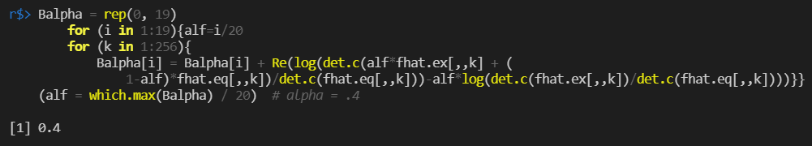由下面公式最终得到 $α$ 为0.4时对称散度达到最大值。

$$B_{α}\left(f_{1},f_{2}\right)=\frac{\sum_{0<ω_{k}<1/2}{\left[ln\left(\frac{\left|α\backslash G_{1}+\left(1-α\right)\backslash G_{2}\right|}{\left|\backslash G_{2}\right|}\right)- α ln\left(\frac{\left|\backslash G_{2}\right|}{\left|\backslash G_{2}\right|}\right)\right]}}{2n}$$

下图展示了以Chernoff距离以及Kullback-Leibler距离进行分类的结果。距离是以地震减去爆炸进行度量，因此距离的负值表示地震，正值表示爆炸。因此第一象限被分类为爆炸，而第三象限分类为地震，下图中Ex6被错误分类为地震。此外，处于第四象限的Eq1有着不确定的分类，其中Chernoff距离将其分类为地震，而Kullback-Leibler距离将其归类为爆炸。



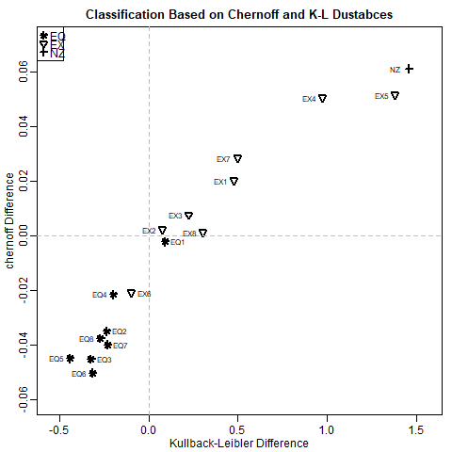

例7.17：

对于每个 $ω_{j}=j/n$，确定由矩阵 $2n^{-1}S_{yy}^{-1/2}{\hat{f}}_{yy}^{re}\left(ω_{j}\right)S_{yy}^{\left(-1/2\right)}$ 的最大特征值与对应的特征向量。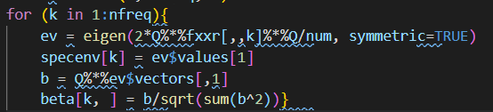

样本频谱包络 $\hat{λ}\left(ω_{j}\right)$ 是之前的特征值，令 $b\left(ω_{j}\right)$ 表示其对应的特征向量，则最优尺度为 $\hat{β}\left(ω_{j}\right)=S_{yy}^{-1/2}b\left(ω_{j}\right)$，得到三个值，第四类T相对应的值为0。

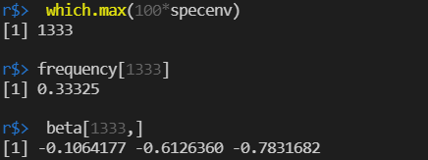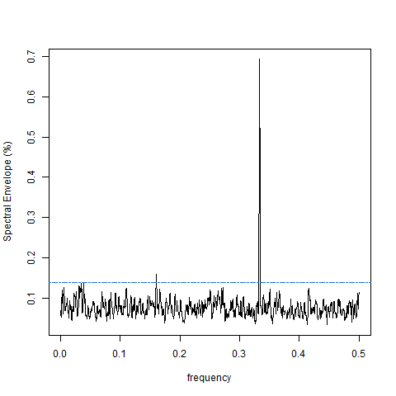在本例中，关注到Epstein-Barr的BNRF1基因（bp1736-5689）的动态（或滑动窗口）的分析。下图给出了全部编码序列的频谱包络估计。该图也给出了在频率为1/3的强信号；相应的最优尺度为 A=0.1, C=0.61, G=0.78, T=0

下面给出三个不重叠1000bp窗口与一个954bp窗口的频谱包络估计计算结果，即为：BNRF1的第一、第二、第三和第四部分。一个近似0.0001的显著性阈值为0.69%。前三个部分的信号频率为1/3.。前三个窗口相应的样本最优尺度为：A=0.01，C=0.71，G=0.71，T=0；A=0.08，C=0.71，G=0.70，T=0；A=0.20，C=0.58，G=0.79，T=0。前两个窗口与整体分析是一致的，但第三部分有细微不同，第四部分却没有任何超过阈值的信号，导致Epstein-Barr的BNRF1的第四部分是没有编码的。c

